МКОУ Антроповская средняя общеобразовательная школа
Антроповского муниципального района
Костромской области

Методическая разработка
Использование на уроках биологии технологии
«Развитие критического мышления через чтение и письмо»

Выполнила:
учитель химии и биологии
МКОУ Антроповская средняя общеобразовательная школа
Егорова Наталья Евгеньевна
Антропово
2014

В настоящее время с новым практическим подходом в образовании, очень важно научить детей самостоятельно добывать знания, уметь находить решения в нестандартных ситуациях, уметь размышлять, структурировать информацию, выделять главное. Часто мы говорим о том, что учебники не соответствуют тому содержанию, которое научит наших детей мыслить нестандартно. Не зря самой популярной фразой сейчас является то, что учебник, программа это всего лишь инструмент в руках педагога, и то как мы им воспользуемся напрямую отразится на качестве подготовки наших учащихся. Можно конечно работать «по-старому», традиционно рассказывая детям параграф, читая лекцию и т.д. Но гораздо важнее научить их самих добывать знания посредством чтения и письма.
Поэтому время диктует нам свои правила, и мы вынуждены постоянно находиться в творческом поиске, находя пути повышения качества образования, причем как можно выгоднее с экономической точки зрения. И вот таким инструментом, по моему мнению, и являетсяТРКМЧП .
Сегодня оформляется новый социальный заказ на выпускника школы, отражающий тенденции развития современного общества. Сущность образования уже не сводится к усвоению знаний, умений и навыков. Для открытого образования приоритетной является цель, которая заключается в том, чтобы, как минимум, дать опыт самоопределения в некоторой сфере, осмысленный ответ человека на вопрос, чему и зачем он намерен учиться. А как максимум - передать ученику техники самоопределения, дать возможность увидеть потенциальные возможности, научить мыслить над выбором и помочь воспитать волю к самоопределению.
Название технологии РКМЧП может показаться громоздким, однако ни одного слова убрать нельзя. Чтение и письмо — те базовые процессы, с помощью которых мы получаем и передаем информацию, следовательно, необходимо научить школьников эффективно читать и писать. Речь идет не о первичном обучении письму и чтению, как это происходит в начальном звене школы, а о вдумчивом, продуктивном чтении, в процессе которого информация подвергается анализу и ранжируется по значимости.
С помощью письма человек рефлексирует, размышляет о тех сведениях, которые он получил при чтении, поэтому эффективность этих двух процессов взаимозависима. Практикующие учителя знают, как тяжело школьники соглашаются писать, даже если речь идет не о творческой работе, а о банальном записывании информации из источников. И даже если ученики соглашаются писать, по их конспектам вряд ли можно составить полное представление о том, что они читали или слушали.
Критическое мышление начинается с вопросов и проблем, а не с ответов на вопросы преподавателя. Человек нуждается в критическом мышлении, которое помогает ему жить среди людей, социализироваться.
Это современная "надпредметная" универсальная технология.
Основа технологии - трёхфазовая структура урока: вызов, осмысление содержания, рефлексия (размышление) и различные стратегии.
Технологическая карта урока по технологии РКМЧП
Стадии (фазы) | Деятельность учителя | Деятельность учащихся |  | Возможные приёмы и методы
I. Вызов | Вызов уже имеющихся знаний по изучаемому вопросу. Активизация учащихся, мотивация для дальнейшей работы | Ученик вспоминает, что ему известно по изучаемому вопросу (делает предположения), систематизирует информацию до её изучения, задаёт вопросы, на которые хотел бы получить ответ |  | Интрига  Корзина идей  Составление списка “известной информации”.  Рассказ-предположение по ключевым словам.  Систематизация материала (графическая): кластеры, таблицы.  Верные и неверные утверждения.  Перепутанные логические цепочки.
Информация, полученная на стадии вызова, выслушивается, записывается, обсуждается. Работа ведётся индивидуально, в парах или группах
II. Осмысление содержания | Организация работы с текстом. Сохранение интереса к теме, постепенное продвижение от знания “старого” к “новому” | Ученик читает (слушает) текст, используя предложенные учителем активные методы чтения, делает пометки на полях или ведёт записи по мере осмысления новой информации |  | Методы активного чтения: маркировка:  “V” - известная информация  “-” противоречит моим первоначальным представлениям;  “?” - непонятная информация;  “+” – новая информация
На стадии осмысления содержания осуществляется непосредственный контакт с новой информацией (текст, фильм, лекция, материал параграфа). Работа ведётся индивидуально - в парах - в группах.
III.  Рефлексия | Учителю следует вернуть учащихся к первоначальным записям -предположениям внести изменения, дополнения, дать творческие задания | Учащиеся соотносят новую информацию  со старой,  используя знания, полученные на стадии осмысления | Заполнение кластеров, таблиц, установление причинно-следственной связи между блоками информации.  Возврат к ключевым словам, верным и неверным утверждениям.  Ответы на поставленные вопросы.  Организация круглых столов и дискуссий.  Написание творческих работ.  Исследования по отдельным вопросам темы.
На стадии рефлексии осуществляется анализ, творческая переработка, интерпретация изученной информации. Работа ведётся индивидуально – в парах – в группах.

Правила проведения урока в технологии РКМЧП
1. В работу должны быть вовлечены все учащиеся. Для этого, например, используют методический приём – короткие выступления при обсуждении темы.
2. Следует позаботиться о психологической подготовке учащихся. Для этого полезно проводить разминки, поощрять учеников за активное участие в работе, предоставлять им возможность самореализации.
3. Процедуру и регламент урока надо обсудить в начале занятия и не нарушать их.
4. Ученики могут делиться на группы добровольно, но обязательно надо добиться, чтобы группы были примерно равны по силам.

Методические приёмы на уроках критического мышления
1. «Корзина» идей (на этапе вызова).
На доске рисуется корзина, в которую «складываются» идеи,
а учитель записывает, ничего не комментируя.
2.Составление «кластера». «Кластер»- пучок, созвездие - попытка систематизировать имеющиеся знания (на этапе вызова или рефлексии).
3.Бортовой журнал - перед чтением или слушанием материала задаются вопросы: что я уже знаю? что мне надо об этом узнать? Почему? (этап осмысления или этап рефлексии).
4.Выходная карта - на этапе рефлексии. Учитель просит написать 3 тезиса:
1) самая важная идея; 2) самая спорная мысль данного занятия; 3) идея, которую я хотел бы обсудить на следующем занятии.
5.Двойной дневник - пополам вертикальной чертой разделить страницу:
фрагменты текста │ размышления ученика
6.Пометки на полях (инсерт) - отслеживать отношения ученика к тексту.
Значки: V - информация уже известна
+ - то, что он узнал новое и согласен
− - то, с чем он не согласен
? – совсем непонятно и хочет узнать больше.
После прочтения текста - заполнять маркировочную таблицу.
7. Маркировочная таблица (ЗУХ): 3 колонки ( этап рефлексии)
Знаю V | Узнал + | Хочу узнать ?
Только своими словами! Можно дать домашнее задание.
8.Чтение с остановками - работа с учебником. Процесс чтения дробится. Перед чтением каждой части учитель задаёт вопрос: о чём будет данный текст? Далее идёт обсуждение. О чём будет дальше текст? Читают дальше. Следить за тем, чтобы ученики не уходили от темы.
9.Взаимоопрос- 2 ученика читают текст, останавливаясь после каждого абзаца, и задают друг другу вопросы относительно прочитанного и переходят к другому абзацу.
10.Приём перекрёстной дискуссии - педагог продумывает один бинарный вопрос,
Например: эвглена – это животное?
Разделить листок на две колонки:
(−) факты │ (+) факты
Сначала работает пара, потом четвёрки, которая принимает решение и со своими выводами знакомит аудиторию. После этого учитель просит сесть на один ряд кто (+) , на другой ряд- кто (-) . Группа каждого ряда приводит чёткие аргументы:
11. « Зигзаг»- учитель дробит текст на несколько смысловых кусков,
к каждому фрагменту задаются вопросы по сути. Учитель делит класс на группы.
Количество отрывков должно совпадать с количеством учеников в группах. Экспертные группы (они состоят из членов каждой группы) работают над своей частью текста. Партнёры - эксперты читают и изучают свой материал сообща, планируют способы его представления. Затем формируются рабочие группы для взаимообучения со своим экспертом по каждому вопросу. Эксперты по очереди знакомят всю группу с изученным материалом. Задача группы в том, чтобы каждый овладел темой целиком.
12. «Синквейн»- стихотворение, состоящее из 5 строк, которое пишется по определённым правилам. Применяется на этапе рефлексии с целью краткого лаконичного изложения того, что ученик услышал.
Как показывает мой опыт, синквейны могут быть полезны в качестве:
1) инструмента для синтезирования сложной информации;
2) способа оценки понятийного багажа учащихся;
3) средства развития творческойвыразителности.
Правила написания синквейна:
1. (первая строка – тема стихотворения, выраженная ОДНИМ словом, обычно именем существительным);
2. (вторая строка – описание темы в ДВУХ словах, как правило, именами прилагательными);
3. (третья строка – описание действия в рамках этой темы ТРЕМЯ словами, обычно глаголами);
4. (четвертая строка – фраза из ЧЕТЫРЕХ слов, выражающая отношение автора к данной теме);
5. (пятая строка – ОДНО слово – синоним к первому, на эмоционально-образном или философско-обобщенном уровне повторяющее суть темы).

13.Учебный мозговой штурм (групповой метод, тема должна быть проблемная).
Выдвижение всевозможных решений данной проблемы. Каждая группа решает проблему.
14. Мозговая атака.
Не путать с психологическим приемом стимулирования творчества «мозговой штурм», Алекс Осборн «Прикладное воображение», 1950. При этом оба эти словосочетания являются вариантами русского перевода английского термина «brainstorming», однако используются в разных сферах и выполняют разные функции. Как методический прием мозговая атака используется в технологии критического мышления с целью активизации имеющихся знаний на стадии «вызова» при работе с фактологическим материалом.

Итак, критическое мышление содействует формированию исследовательской культуры, культуры чтения и общему развитию мыслящей личности. В разных условиях, в разных ситуациях актуализируются разные характеристики критического мышления: умение использовать различные техники решения проблемных ситуаций; умение анализировать информацию на разных уровнях; владение техниками формулировки вопросов и другое.

Конспект урока

МКОУ Антроповская средняя общеобразовательная школа
Учитель Егорова Наталья Евгеньевна, стаж 13 лет, категория первая

Предмет биология, тип урока - урок изучения нового материала

Тема Класс Земноводные или Амфибии

Класс 7

Продолжительность 40 мин

Технологии технология развитие критического мышления через чтение и письмо на основе ИКТ.

Аннотация
Данный урок изучается в 3-м разделе программы Животные - «Тип Хордовые. Подпит Черепные», после изучения класса Рыбы. В процессе изучения темы урока обучающиеся получают знания о первых наземных позвоночных, окончательно не порвавших связь с водной средой, знакомятся с особенностями их внешнего строения, которые позволили им занять как водную, так и наземную среду жизни, многообразием, особенностями их жизнедеятельности. Данный материал позволит привлечь внимание обучающихся к охране земноводных, по - новому взглянуть на этих животных, отметить в них своеобразную красоту. Форма работы групповая, индивидуальная. Применяются методы: наглядный (мультимедийная презентация), словесный, исследовательский. Приемы - беседа, работа с текстом, по ключевым словам составляется устный рассказ, заполняется индивидуальная таблица информации.

УМК | Программа  Пасечник В.В., Пакулова В.Ь., Латюшин В.В. Программы для общеобразовательных учреждений. Биология 5-11 кл.-Москва: «Дрофа», 2009  Учебник  Латюшин В.В., Шапкин В.А. биология. Животные. Учебник для 7 кл. общеобразовательных учебных заведений – М.: «Дрофа», 2009
Тема | Класс Земноводные или Амфибии
Тип урока | Изучение нового материала
Педагогические технологии | Технология развития критического мышления на основе ИКТ.
Цель | знакомство обучающихся с особенностями строения и жизнедеятельности земноводных
Задачи | Образовательная: Учащиеся должны знать особенности внешнего строения и передвижения лягушки в связи со средой обитания, многообразие земноводных  Развивающая: Продолжить формирование умений:  1) Сравнивать - внешнее строение рыбы и лягушки;  2) Работать с биологическими терминами, учебником, дополнительной литературой;  3) Объяснять новые понятия.  4) Анализировать результаты своей деятельности и делать выводы.  5) Развивать творческое мышление и монологическую речь.  Воспитательная: Учащиеся демонстрируют навыки самоорганизации, самоанализа и взаимопомощи; осуществляют сотрудничество. Учащиеся убеждаютсяв необходимости бережного отношения к земноводных, так как они имеют важное практическое значение.
Методы | Словесные, наглядные, исследовательские
Средства | информационно-компьютерные
Оборудование | таблица «Тип Хордовые. Класс Земноводные. Лягушка», презентация «Земноводные или Амфибии»
Формы работы | Групповая, индивидуальная
Планируемые результаты | Обучающиеся узнают особенности строения и жизнедеятельности земноводных, связанные с жизнью на суше и в воде; прививается симпатия к не совсем приятным, на первый взгляд животным

Технологическая карта урока

Этап | Наименование этапа урока | Деятельность учителя | Деятельность ученика | Обоснование деятельности ученика/учителя
1 | Вызов | Слайд 2  Как вы относитесь к лягушкам, жабам? Почему у вас сложилось такое впечатление? Каждый выскажет свое мнение, а затем выбираете в группе то, которое хотели бы озвучить для всех.  Слайд 2  Ответы учащихся, учитель кратко фиксирует на доске. | Обсуждают в группах.  Представитель из каждой группы высказывает мнение группы (чаще негативное отношение:  Мерзкие  Противные  Скользкие и т.д. | Активизация познавательных процессов, для быстрого включения в работу.  Помогает овладеть навыками общения.  Анализируют собственные знания по теме.
 |  | А может, ошибочное у вас сложилось впечатление и, изучив, тему сегодняшнего урока вы пересмотрите свое отношение к ним.  Разгадайте ребус (земноводные).  Слайд 3 | Разгадывают ребус  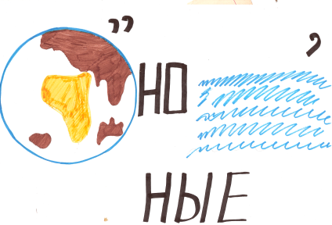 | Вызывает интерес к теме и определяет цели ее рассмотрения
 |  | Как это слово связано с лягушками и жабами? | Относятся к классу Земноводные
 |  | Записывает на доску тему урока  «Класс Земноводные» | Записывают в тетрадь
 |  | У нас многие термины говорящие, о чем говорит это слово? | Эти животные могут жить и на земле и на суше.
 |  | Какова проблема урока?  Слайд 3 | Узнать, как земноводные приспособлены к жизни на суше и в воде.
 |  | О чем мы будем говорить сегодня на уроке? | Об общей характеристике, внешнем строении земноводных, их классификации
2 | Осмысление содержания | 1. Кто же входит в класс земноводных,сейчас мы это узнаем.  У каждой группы на столах слоги, соберите из них слова. (Конверт №1)  Кластер запишите в тетрадь.  Слайд 4-8  хвостатые  Проверяет кластер, фиксирует его на доску.  Задает вопросы и дополняет кластер учащихся.(синий цвет –это работа учащихся, красный – учителя)  -Что общего у саламандры и тритона?  - А чем похожи лягушки и жабы?  - А почему червяга получила такое название?  По ходу ответов, на экране слайды с названными земноводными | Составляют слова и записывают кластер  Класс Земноводные  саламандра  тритон  лягушка червяга  квакша  жаба  бесхвостые  безногие  Приклеивают картинки к своему слову  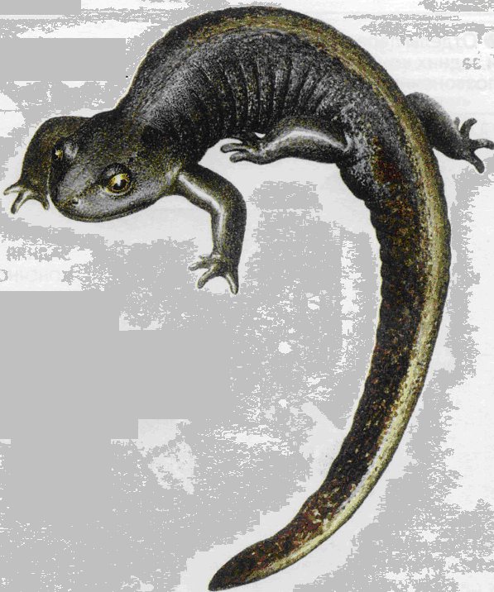  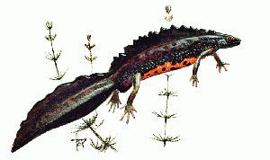  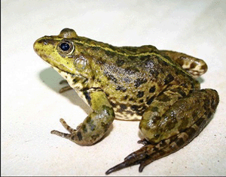  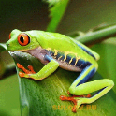  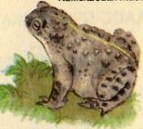  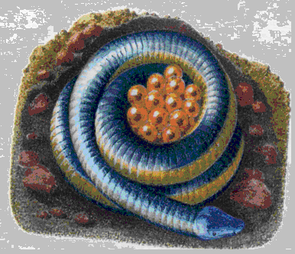 | Вступают в контакт с новой информацией, прием Кластер  Поддерживает интерес и активность
 |  | Что нам известно «+» или «–» Новая информация  2. По ключевым словам составьте рассказ, каждое предложение запишите в таблицу (1 колонка) с новой строки. (Конверт №2)  Послушаем, какие рассказы вы составили, только сначала озвучьте слова. | Составляют рассказ по ключевым словам, записывают в таблицу  1 группа  Среды жизни, конечности, легкие, размножение, Антарктида,  тропики  2 группа  Голова, туловище, хвост, веки, кожные железы, ядовитые.  3 группа  Бородавки, 8 месяцев, бугристая кожа, сумерки, комары, слизни.  4 группа  Ноги, передние ноги, задние ноги, прыжки, толчки, плавательные перепонки.  5 группа  Солнце, движущиеся предметы, липкий язык, резонаторы, лай собак, норы грызунов.  Зачитывают рассказы | Анализируют собственные знания по теме, прием Инсерт  и Корзина идей
 |  | Посмотрим, как звучат ключевые слова в тексте. Если правильно, во вторую колонку ставите «+», если нет - «–».  Раздает тексты см. Приложение№1  3.Новую информацию записываете в 3-ю графу, по ходу выступления групп заполняете 3-ю графу индивидуально. | Представитель от каждой группы читает ошибки, которые допустили, и исправляет их. А другой участник группы знакомит с новой информацией.  Заполняют таблицу | Поддерживает интерес и активность, прием Инсерт
 |  | 4. Для каждой группы имеется вопрос-загадка. Ответ на этот вопрос будет зависеть от того, насколько внимательно вы слушали выступления.  (Конверт №3)  1. Чем проявляется промежуточное положение земноводных между водными и наземными позвоночными?  2. От каких условий зависит распространение земноводных на Земле? Объясните, почему земноводные не могут жить в Антарктиде.  3. В чем проявляется усложнение внешнего строения земноводных по сравнению с рыбами?  4. Можно ли приобрести бородавки, держа в руках жаб и лягушек?  5. Голодная лягушка отказалась есть помещенных в аквариум умерщвленных насекомых. Почему?  Приложение №2 | Отвечают на вопросы (устно) | Создает условия для активного восприятия новой информации, прием Толстые вопросы
 |  | 5. По ходу ответов, запишите приспособленность лягушки.  см. Приложение №3  Слайд №10  1. К жизни в воде…………………………………  1,2,3 группы  2. К жизни на суше………………………………..  4,5 группа | Записывают ответы, обмениваются информацией | Обобщение полученных знаний.
 |  | 6. Проверьте себя, как вы усвоили новый материал.  Приложение№4  Выполните тест  1.Какие органы обозначены на рисунке  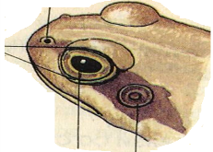1-  2-  3-  4 -  2. В отличие от рыб у земноводных появляются:  А - органы зрения;  Б - конечности;  В - ноздри;  Г - жаберные щели.  3. Главную роль при охоте лягушки за насекомыми играют органы:  А - слуха;  Б - осязания;  В - зрения;  Г - обоняния.  4. Жабы отличаются от лягушек тем, что они имеют:  А - обитают в воде;  Б - хвост;  В - кожи;  Г - грубую кожу, покрытую бугорками  5. Жизнь земноводных проходит:  А - в почве;  Б - на суше;  В - в воде и на суше;  Г - в воде.  Оцените работу наурока, за каждый правильный ответ поставьте себе 1 балл. | Выполняют тест  Оценивают себя | Самоконтроль, самооценка
3 | рефлексия | Сформулируйте вывод по уроку  Слайд 11 | Формулируют вывод, записывают в тетрадь  Вывод: Земноводные - животные, приспособленные к жизни на суше и в воде | Стараются выражать мысли своими словами (присваивают информацию).  Активизирует перестройку представлений с включением новых понятий.  Способствует закреплению полученных знаний,  прием «Мозговой штурм»
 |  | 7. Послушайте интересные факты о земноводных:  Слайд 12  Так ли они неприятны вам теперь. Они какие?  А теперь, я предлагаю по - новому взглянуть на животных, которые были вам так неприятны в начале урока. | Анализируют представленные факты, делают вывод:  ЗЕМНОВОДНЫЕ – ПОЛЕЗНЫЕ ЖИВОТНЫЕ | Соотносят старую информацию с новой.
 |  | Слайд №13  Комментирует д/з  Домашнее задание: изучить §24;  составить кроссворд по теме  (8 слов) или  биологический диктант  (8 утверждений). | Записывают д/з

Приложение №1

Тексты для групп
1. Почему земноводные получили такое название
Класс земноводных занимает промежуточное положение между водными позвоночными (рыбами) и наземными позвоночными (пресмыкающимися, птицами; млекопитающими). Земноводные приспособлены к жизни в наземно-воздушной и водной средах.
Как и все наземные позвоночные, большинство земноводных имеет две пары пятипалых конечностей. К жизни в наземно-воздушной среде у них приспособлены органы зрения и слуха. Взрослые животные дышат атмосферным кислородом с помощью легких.
Вместе с тем земноводные сохранили связь и с водной средой. Они размножаются и начинают свою жизнь в воде.
К классу земноводных относят лягушек, жаб, квакш, тритонов, саламандр, червяг (рис. 62). Земноводные распространены по всем материкам, кроме Антарктиды. Большинство видов обитает в тропиках, отличающихся высокой влажностью и относительно постоянной высокой температурой. Земноводных нет там, где очень холодно и нет хотя бы временных водоемов, потому что их яйца (икринки), как правило, не могут развиваться вне воды.
Наиболее многочисленны они в тропической Америке, где живет около половины всех известных в настоящее время видов. Образ жизни лягушек разнообразен, смотря по их месту жительства: они живут и в воде, и на берегах, и на лугах, в лесных и кустарниковых зарослях и поблизости человеческого жилища, словом, везде, где могут найти сырость и подходящую пищу.
2. Симпатичная лягушка
Лягушки — наиболее известные земноводные. Строение их тела весьма своеобразно: довольно крупная голова плавно переходит в широкое и короткое туловище, которое опирается на передние и задние ноги. Хвоста у лягушек нет (рис. 62).
На голове лягушки хорошо видны крупные выпуклые глаза. Их прикрывают веки. При моргании веки увлажняют поверхность глаз и защищают их от повреждений и засорения.
Впереди глаз расположена пара ноздрей. Глаза и ноздри находятся на верхней части головы. Поэтому при плавании они остаются над поверхностью воды, что позволяет лягушке дышать атмосферным воздухом и видеть происходящее над водой.
Ушные отверстия прикрыты наружной барабанной перепонкой.
Тонкая нежная кожа лягушки нуждается в увлажнении. Она постоянно смачивается слизью, выделяемой многочисленными кожными железами.
Температура тела холоднокровных лягушек всегда равна температуре окружающей среды, поэтому они холодные и скользкие на ощупь. На передних лапках у нее по 4 пальца, на задних - по 5. Пальцы соединены тонкой кожистой перепонкой. У некоторых водных видов большие пальцы задних лап вооружены острыми когтями для разрывания добычи. Конечности хорошо развиты, особенно задние.
Большинство земноводных обладает покровительственной окраской. Встречаются земноводные, особенно в тропиках, с необычной и яркой окраской — желтой, оранжевой, фиолетовой, красной (рис. 63). Яркая окраска отпугивает врагов: в большинстве своем такие земноводные ядовиты. Поэтому хищники отличают этих земноводных от неядовитых и не нападают на них.
3.Жабы
Жабы? Бр-р-р… Вот уродство, скажут другие. И будут не одиноки.
Уже, пожалуй целое столетие известно, что от жаб не бывает бородавок. Даже наоборот, их кожа действует как бактерицидный пластырь. Но ведь нет-нет да услышишь из уст мальчишек леденящие кровь рассказы о страшных жабьих свойствах!
Современный климат не отличается особой мягкостью, но это не мешает жабам хорошо себя чувствовать безо всякой одежки. Весь неблагоприятный для себя период (а он длится порой до 8 мес. в году) они проводят в состоянии анабиоза, когда кажется, что жизнь покинула их маленькие тельца.
Ни к чему жабам и акваланги: они под водой могут дышать всей поверхностью кожи и даже пить воду. Однако в воду животные заходят лишь на период размножения. В остальном это настоящие сухопутные существа: у них сухая бугристая кожа и размеренная походка.
Жабы не любят зря выставлять себя напоказ. Только с наступлением сумерек покидают они насиженные дневные укрытия и отправляются за провиантом. Тут между людьми и жабами нет никакой конкуренции: мы не большие любители комаров и слизней.
Конечно, не все жабы блещут яркой окраской, но их выразительные глаза и широкий “улыбающийся” рот покоряют с первого взгляда. Не случайно в одном из преданий жаба обменяла свой чудесный голос на прекрасные глаза соловья.

4. Как лягушка передвигается на суше и в воде
У лягушки хорошо развиты ноги. Опираясь на передние ноги, она сидит, приподняв переднюю часть туловища с головой. Задние ноги при этом согнуты и находятся по бокам туловища. Задние ноги у лягушки значительно длиннее и сильнее передних. Они играют главную роль при ее передвижении, как на суше, так и в воде.
На суше лягушка передвигается прыжками. Совершая прыжок, она с силой отталкивается от земли задними ногами. Приземляется лягушка сначала на передние ноги: они предохраняют лягушку от удара (рис. 64).
В воде лягушка передвигается с помощью быстрых толчков задних лап, которые снабжены плавательными перепонками, натянутыми между пальцами. Передние лапки при плавании она просто прижимает к телу. Кожа лягушки гладкая, скользкая от выделяемой слизи. Это также облегчает быстрое передвижение в воде.
5. Образ жизни

Днем они греются на солнышке, усевшись на берегу, или на широком листе водного растения. Согреваемые яркими лучами солнца, лягушки погружаются в сладкую дремоту и могут оставаться в таком положении в течение нескольких часов.
Жизнь лягушки сильно зависит от работы ее органов зрения. Но что, же видит лягушачий глаз? Лягушки видят любые движущиеся предметы, если они малы по величине и имеют округлые контуры, то есть похожие на насекомых. Если лягушку окружить неподвижными насекомыми, она умрет с голоду, но стоит провести перед ее глазами небольшим черным кружком, как лягушка жадно хватает его. Лягушки реагируют, если затемняется все поле зрения, это помогает им уберечься от врага. Лягушка моментально выбросить липкий язык на приблизившееся неосторожно насекомое и столь же быстро проглотить его.
Земноводные могут издавать звуки при помощи резонаторов - особых пузырей в уголках рта. Их голоса могут имитировать звуки различных животных. Например, голос травяной лягушки напоминает лай собак, жабы издают трели, чесночница стучит под водой.
Зимуют земноводные на суше, под листочками, хвоей, кучами хвороста, в норах грызунов. Часть лягушек зимует в незамерзающих ручьях, речках, торфяных болотах.

Приложение №2

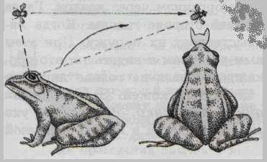

Приложение №3
Приспособления к обитанию в водной среде | Приспособления к обитанию в наземно-воздушной среде
1. Плавательная перепонка между пальцами (на задней конечности) | 1. Наличие конечностей наземного типа
2. Обтекаемая форма тела, уплощенная в спинно-брюшном направлении | 2. Уплощенная форма тела
3. Тело покрыто голой кожей со слизью, уменьшающей трение о воду | 3. Тело покрыто слизью, предотвращающей высыхание тела (организма)
4. Глаза и ноздри, способные закрываться, находятся на возвышенностях головы | 4. Глаза имеют веки и слезные железы
 | 5. Барабанные перепонки
Приложение№4
Выполните тест
1.Какие органы обозначены на рисунке
1-
2-
3-
4 -
2. В отличие от рыб у земноводных появляются:
А - органы зрения;
Б - конечности;
В - ноздри;
Г - жаберные щели.
3. Главную роль при охоте лягушки за насекомыми играют органы:
А - слуха;
Б - осязания;
В - зрения;
Г - обоняния.
4. Жабы отличаются от лягушек тем, что они имеют:
А - обитают в воде;
Б - хвост;
В - кожи;
Г - грубую кожу, покрытую бугорками
5. Жизнь земноводных проходит:
А - в почве;
Б - на суше;
В - в воде и на суше;
Г - в воде.

Оцените работу на уроке, за каждый правильный ответ поставьте себе 1 балл.

